GERAKAN LITERASI DI SEKOLAH DASAR MELALUI TUTOR SEBAYA

Kemil Wachidah¹
Tri Linggo Wati²
Universitas Muhammadiyah Sidoarjo
Email: kemilwachidah@umsida.ac.id

Abstrak

Tujuan PKM ini adalah menumbuhkan minat literasi siswa MI Muhammadiyah Kedungbanteng melalui gerakan literasi dengan mengusung tutor sebaya. Tujuan tersebut untuk menjawab masalah dari rendahnya minat baca anak Indonesia pada umumnya, dan khususnya siswa MI. Muhammadiyah Kedungbanteng. Solusi yang ditawarkan ada 3 macam, yaitu 1) membentuk tim pustakawan cilik; 2) pelatihan membaca dengan speed reading; dan 3) pelatihan menulis melalui media Big Book.
Kata Kunci: Literasi, Tutor Sebaya, Speed Reading, Big Book

PENDAHULUAN
Berdasarkan catatan UNESCO (Organisasi Pendidikan, Ilmu Pengetahuan, danKebudayaan Perserikatan Bangsa-Bangsa). Indeks membaca bangsa Indonesia menurut UNESCO (2012) hanya 0,001. Artinya, di antara 1.000 orang, hanya satu orang yang membaca secara serius. Demikian pula catatan survei Most Literated Nation in The World (2015) menempatkan Indonesia pada peringkat ke-60 dari 61 negara.
Rendahnya minat literasi bagi orang Indonesia menjadi kabar duka bagi peradaban bangsa Indonesia. Akibatnya, masyarakat Indonesia mudah dipengaruhi oleh kabar hoax yang tidak jelas sumber datanya, disebabkan oleh lemah dalam berpikir kritis. Meningkatkan literasi bagi masyarakat Indonesia menjadi salah satu cara menumbuhkan kemampuan berpikir kritis terhadap informasi apapun yang beredar. Jalan menuju arah literasi yang baik dikembangkan sejak dini melalui lingkungan keluarga dan sekolah.
Pada Juli 2015, Kementerian Pendidikan dan Kebudayaan menerbitkan Peraturan Menteri Pendidikan dan Kebudayaan Nomor 23 Tahun 2015 tentang Penumbuhan Budi Pekerti. Salah satu hal pokok yang tertuang dalam peraturan tersebut yaitu kewajiban membaca buku nonteks pelajaran selama 15 menit sebelum jam pembelajaran dimulai setiap hari di sekolah. Berdasarkan amanat itu, Direktorat Jenderal Pendidikan Dasar dan Menengah (Ditjen Dikdasmen) meluncurkan program Gerakan Literasi Sekolah (GLS).
Secara konseptual, pengertian literasi yang diadopsi dan disosialisasikan Kemendikbud bukanlah sekadar kegiatan membaca dan menulis. Lebih dari itu, literasi dipahami sebagai kemampuan mengakses, mencerna, dan memanfaatkan informasi secara cerdas. Penumbuhan budaya baca menjadi sarana untuk mewujudkan warga sekolah yang literat, dekat dengan buku, dan terbiasa menggunakan bahan bacaan dalam memecahkan beragam persoalan kehidupan.
Gerakan literasi di sekolah diwujudkan melalui upaya mendekatkan buku dan siswa dengan adanya sudut baca kelas, lingkungan kaya literasi dengan hadirnya pojok baca di lingkungan sekolah, dan revitalisasi perpustakaan dengan beragam kegiatan penunjang pembelajaran. Sekolah juga didorong untuk mengembangkan berbagai kegiatan literasi sesuai dengan kondisi dan kebutuhan.
Mengamati budaya literasi dari salah satu sekolah dasar di MI Muhammadiyah Kedungbanteng Sidoarjo, didapatkan bahwa mayoritas siswa belum menunjukkan minat pada literasi. Hal tersebut tercermin dari sudut perpustakaan yang sepi dari kunjungan siswa pada jam-jam istirahat. Disamping itu, rendahnya budaya membaca siswa dan lebih mengutamakan media gadget sebagai aktifitas keseharian. Selain itu, kemampuan menulis cerita anak yang seharusnya lebih tinggi dari kegiatan lainnya tidak terbudaya dalam diri siswa.
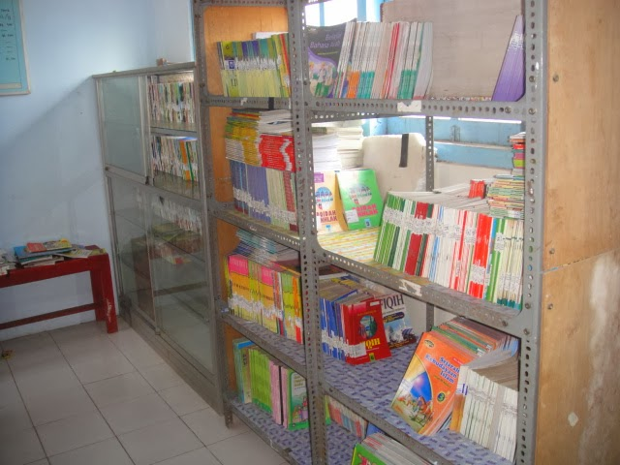
Gambar 1. Kondisi Perpustakaan
Berdasarkan analisis situasi dari sekolah mitra tentang budaya literasi. Permasalahannya ada pada kebiasaan membaca dan menulis yang belum tumbuh pada arena sekolah. Kurangnya sinergi antara guru dengan siswa di dalam menumbuhkan budaya literasi, baik pada proses pembelajaran, maupun pada kegiatan di perpustakaan.
Melalui PKM ini, mengusung tujuan peningkatan minat literasi di sekolah MI Muhammadiyah Kedungbanteng dengan pembentukan pustaka bergerak, serta pelatihan kemampuan membaca dan menulis melalui pelatihan speed reading, dan penulisan cerpen dengan media big book. Speed reading merupakan teknik membaca yang mengutamakan kecepatan dengan tidak meninggalkan pemahaman terhadap aspek bacaan (Nurhadi, 1987). Pada bagian speed reading, materi yang akan disampaikan meliputi teknik skimming dan scanning, di mana membaca cepat untuk memahami isi bacaan.
Pada bagian peningkatan budaya menulis di sekolah, disesuaikan dengan dunia anak SD yang cenderung memiliki imajinasi tinggi. Melalui Pelatihan penulisan cerpen dengan media big book yang merupakan perpaduan antara gambar yang diinterpretasikan dalam tulisan cerita, sehingga siswa tidak mengalami kesulitan dalam menyusun alur cerita pendek.
METODE PELAKSANAAN
Tempat dan Waktu
Kegiatan gerakan literasi bagi siswa SD melalui tutor sebaya dilakukan di MI Muhammadiyah Kedungbanteng, Kabupaten Sidoarjo. Pelaksanaannya dilakukan mulai Januari 2018 hingga Maret 2018 yang meliputi kegiatan persiapan dan pelaksanaan kegiatan.
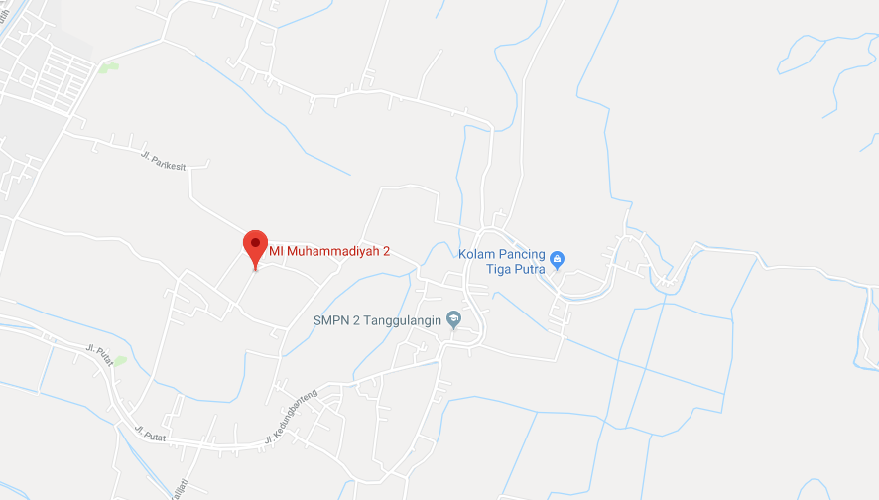
Gambar 2. Peta Lokasi MI Muhammadiyah Kedungbanteng

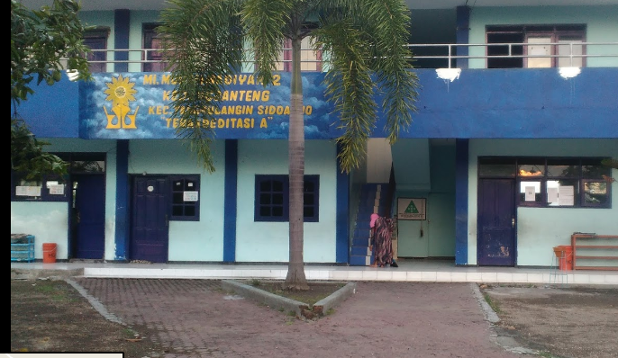
Gambar 3. Sekolah MI Muhammadiyah Kedungbanteng

Tahapan dan Metode Pelaksanaan Kegiatan
Kegiatan gerakan literasi bagi siswa SD melalui tutor sebaya dilakukan di MI Muhammadiyah Kedungbanteng ini terdiri atas beberapa tahapan, yaitu: 1) Perijinan ke pihak sekolah; 2) Persiapan Kegiatan; 3) Pelaksanaan Kegiatan; 4) Evaluasi Proses Kegiatan.
- Perijinan dan Sosialisasi
Perijinan merupakan tahapan awal kegiatan. Proses perijinan dilakukan ke sekolah yang dituju. Tahap sosialisasi konsep kegiatan menjabarkan program pelaksanaan kegiatan di MI Muhammadiyah Kedungbanteng yang mengusung gerakan literasi bagi siswa SD melalui tutor sebaya. Pelatihan diberikan kepada siswa kelas 5 dan 4.
- Persiapan Kegiatan
Persiapan kegiatan dilaksanakan dengan tahap survey, pembuatan proker, diskusi bersama pihak sekolah, presentasi kepada pihak universitas dan sosialisasi. Survey lokasi dan pembuatan proker diadakan pada tanggal 20 Desember 2017, dilanjutkan diskusi dengan pihak sekolah pada tanggal 8 Januari 2018.
- Pelaksanaan Kegiatan
Pelaksanaan kegiatan gerakan literasi bagi siswa SD melalui tutor sebaya dilakukan oleh Dosen dibantu dengan mahasiswa PGSD Umsida. Program kegiatan ini berkonsep pendampingan terhadap siswa, dan guru. Pendampingan dilakukan dalam bentuk pelatihan dan aplikasi pelatihan secara berkala. Keseluruhan program kegiatan mengembangkan gerakan cinta literasi terhadap siswa SD.
- Evaluasi
Evaluasi yang dilakukan dalam kegiatan ini meliputi tiga hal, yaitu tingkat pengetahuan kelompok sasaran, dan evaluasi keterlaksanaan program kerja.
HASIL DAN PEMBAHASAN
Program gerakan literasi melalui tutor sebaya merupakan langkah konkrit untuk menumbuhkan minat baca dan tulis pada siswa SD. Tujuan program ini secara langsung menyasar kepada siswa dengan program kegiatan pelatihan membaca dan menulis, sehingga tumbuh kepakaran dalam memahami bacaan dan menulis karangan. Kepakaran yang dimiliki oleh siswa-siswa terpilih sebagai tim pustakawan cilik akan disebarkan kepada siswa lainnya melalui tutor sebaya. Sebagaimana telah diketahui, bahwa interaksi antar teman lebih cepat diterima oleh anak daripada interaksi dengan guru.

Pembentukan Pustakawan Cilik
Pembentukan pustakawan cilik merupakan program kegiatan pertama sebelum pemberian pelatihan literasi terhadap siswa. Tujuan pembentukan pustakawan cilik adalah mencari kader-kader tim dari siswa yang akan menjadi pakar literasi di sekolah dasar, selanjutnya hasil dari kepakaran tersebut, akan disebarkan kepada siswa lainnya melalui tutor sebaya. Proses pemilihan pustakawan cilik dilaksanakan melalui tahap seleksi dari kelas 4 dan 5 MI Muhammadiyah Kedungbanteng Kecamatan Tanggulangin. Berdasarkan hasil seleksi, terpilih 10 siswa dari kelas 4 dan 5 yang selanjutnya menjadi tim pustakawan cilik.
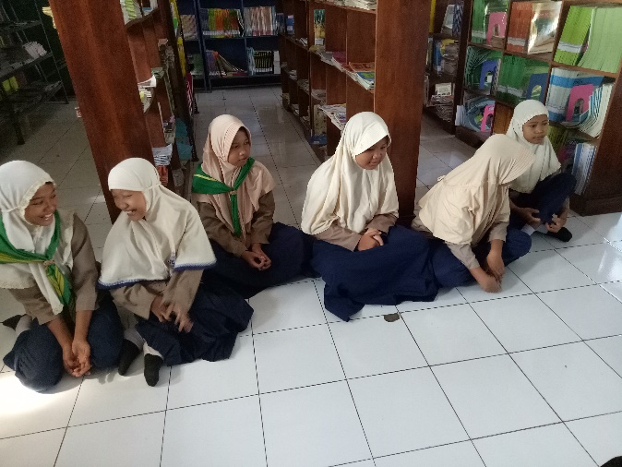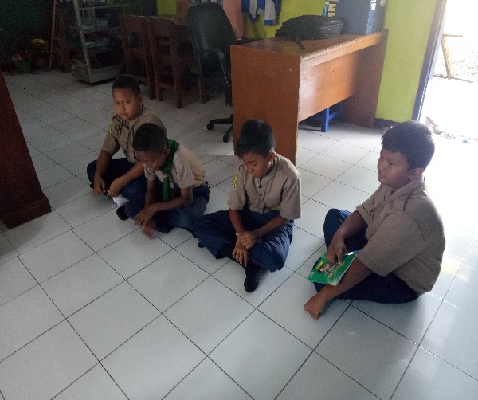
Gambar 4. Tim Pustakawan Cilik
Pelatihan Membaca melalui Speed Reading
Kegiatan pelatihan membaca melalui speed reading merupakan program peningkatan kemampuan membaca secara cepat tanpa meninggalkan pemahaman isi. Speed reading adalah jenis membaca yang mengutamakan kecepatan dengan tidak meninggalkan pemahaman terhadap aspek bacaan. Materi membaca cepat diberikan dengan mengunggulkan dua inti, yaitu 1) menangkap dan mengenali kata; dan 2) mempercepat gerakan mata.
Dalam proses membaca, mata bertindak sebagai indra yang menangkap kata-kata dalam bahan bacaan. Kata-kata tersebut kemudian dikirim ke otak untuk dikenali sebagai sebuah kosa kata, kelompok kata, maupun pemahaman sebuah kalimat. Ternyata otak manusia mampu memproses kata-kata dengan baik bahkan ketika urutannya dibolak-balik.
“Kmaemuapn mbecmaa cpeat trkeiat eart dngean kmaemuapn mngelnaei ktaa. Mnuasia mngenelai breabgai ktaa lweat bkuu dan tlisaun ynag dbiacaayn. Ktaa-ktaa tbuesret dsimiapn dlaam mmorei oatk dan aakn dinalkei lbeih cpeat ktikea dtemuikan kmblaei pdaa baahn baacan ynag brau”.

Dalam membaca cepat, siswa dilatih menangkap dua, tiga, empat atau bahkan lima kata sekaligus sehingga mempercepat proses baca.
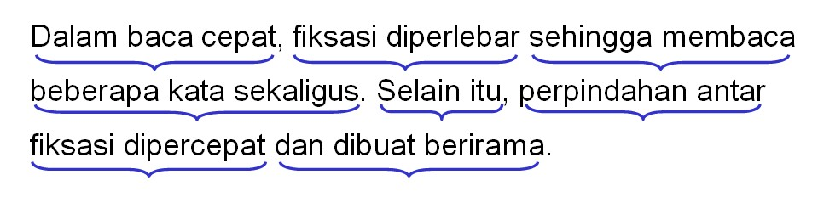
Hasil dari pelatihan speed reading menunjukan adanya peningkatan minat kemampuan baca tim pustakawan cilik dalam memahami isi bacaan. Hal tersebut, dibutikan dengan kemampuan siswa dalam menjawab pertanyaan pada isi bacaan.

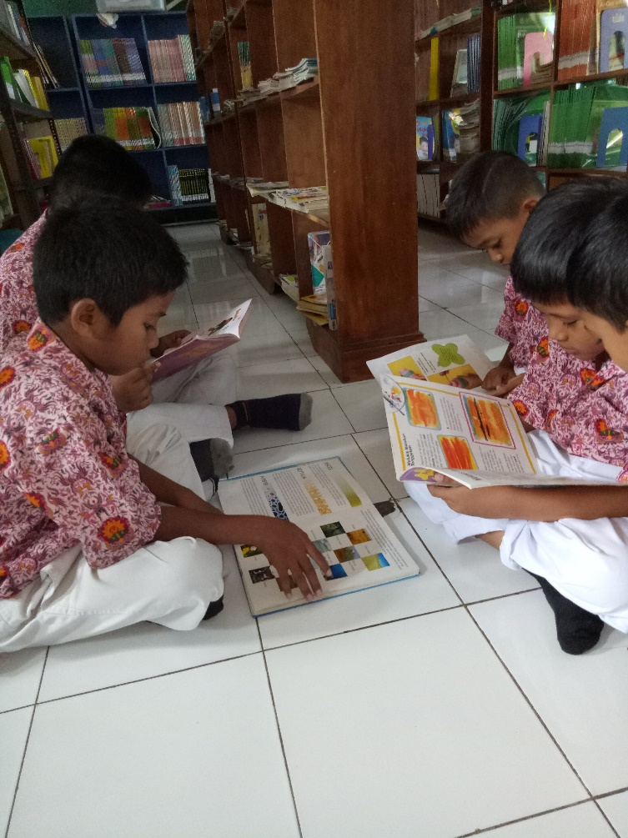
Gambar 5. Latihan Speed Reading

Pelatihan Penulisan Cerpen Melalui media Big Book
Kegiatan peningkatan minat literasi selanjutnya adalah membangun kemampuan menulis tim pustakawan cilik. Menumbuhkan minat tulis sejak usia sekolah dasar dapat dimulai dengan menyesuaikan sekitar kehidupan anak, yaitu menulis cerpen. Merujuk kepada masa anak SD yang cenderung konkrit, sehingga pelatihan menulis cerpen diberikan melalui media Big Book. Media Big Book merupakan alat bantu pembelajaran bahasa yang didalamnya terdapat gambar dan isi cerita mengenai gambar pada sebuah buku besar.
Proses pelaksanaan pelatihan menulis cerpen melalui media Big Book disampaikan ke tim pustakawan cilik melalui beberapa tahap, sebagai berikut.
- Memberi pelatihan menggambar kepada siswa, dimulai dengan mengajarkan dasar gambar.
- Selanjutnya, mengajarkan menulis cerita berdasarkan gambar yang telah dibuat pada pelatihan dasar gambar.
- Membangun imajinasi tentang cerita pengalaman pribadi, kemudian dituangkan dalam sebuah gambar, dan menceritakan secara tertulis cerita sesuai gambar tersebut.
Hasil pelatihan pelatihan menulis cerpen melalui media big book didapatkan peningkatan kemampuan menulis cerpen tim pustakawan cilik dalam menginterpretasikan cerita sesuai pengalaman pribadi, yang tertuang pada buku besar.
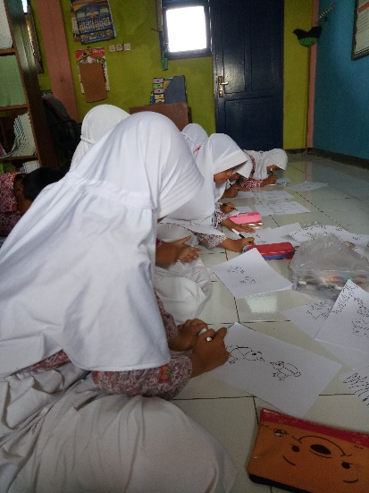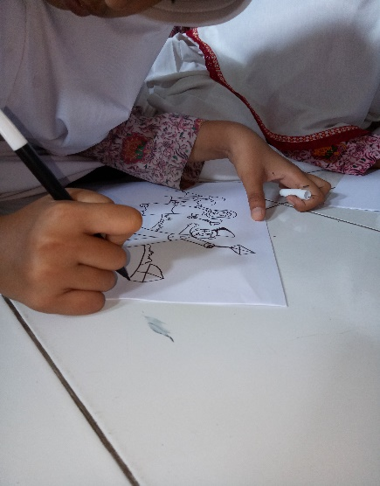
Gambar 6. Latihan Gambar Dasar
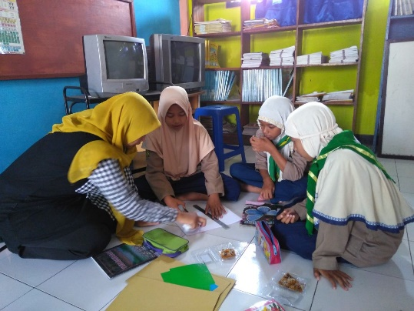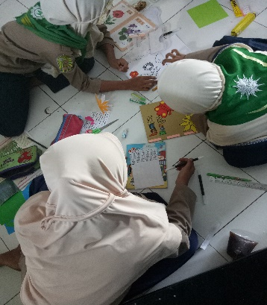
Gambar 7. Latihan Menulis Cerpen

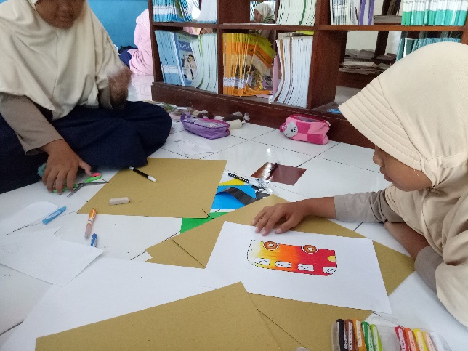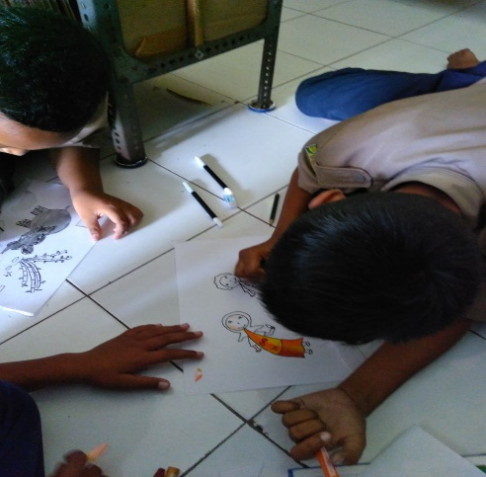
Gambar 8. Menyusun Gambar Big Book

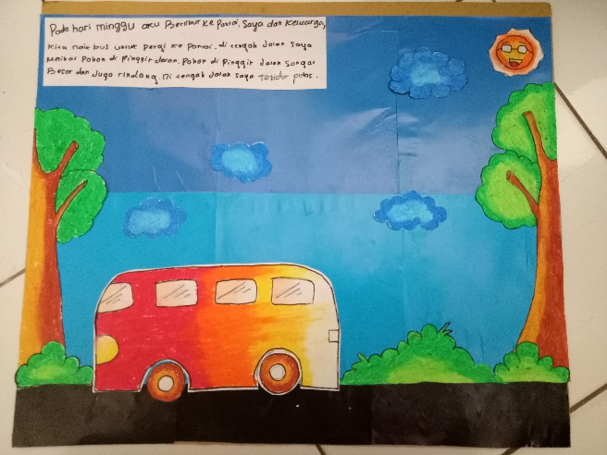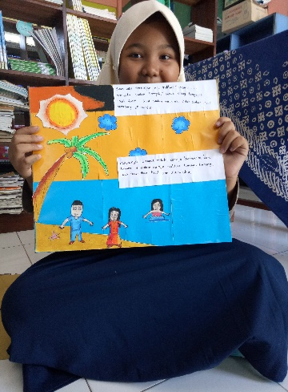
Gambar 9. Hasil Produk Media Big Book
Pelatihan Penulisan melalui media Zig Zag Book
Kegiatan peningkatan minat literasi selanjutnya adalah membangun kemampuan menulis tim pustakawan cilik. Menumbuhkan minat tulis sejak usia sekolah dasar dapat dimulai dengan menyesuaikan sekitar kehidupan anak, yaitu menulis cerpen. Merujuk kepada masa anak SD yang cenderung konkrit, sehingga pelatihan menulis cerpen diberikan melalui media Zig zag Book. Media Zigzag Book merupakan alat bantu pembelajaran bahasa yang didalamnya terdapat gambar dan isi cerita mengenai gambar pada sebuah kertas karton besar bebentuk zig zag.
Proses pelaksanaan pelatihan menulis cerpen melalui media Big Book disampaikan ke tim pustakawan cilik melalui beberapa tahap, sebagai berikut.
- Memberi pelatihan menggambar kepada siswa, dimulai dengan mengajarkan dasar gambar.
- Selanjutnya, mengajarkan menulis cerita berdasarkan gambar yang telah dibuat pada pelatihan dasar gambar.
- Membangun imajinasi tentang cerita pengalaman pribadi, kemudian dituangkan dalam sebuah gambar, dan menceritakan secara tertulis cerita sesuai gambar tersebut.
Hasil pelatihan pelatihan menulis cerpen melalui media Zig zag book didapatkan peningkatan kemampuan menulis cerpen tim pustakawan cilik dalam menginterpretasikan cerita sesuai pengalaman pribadi, yang tertuang pada zig zag book.

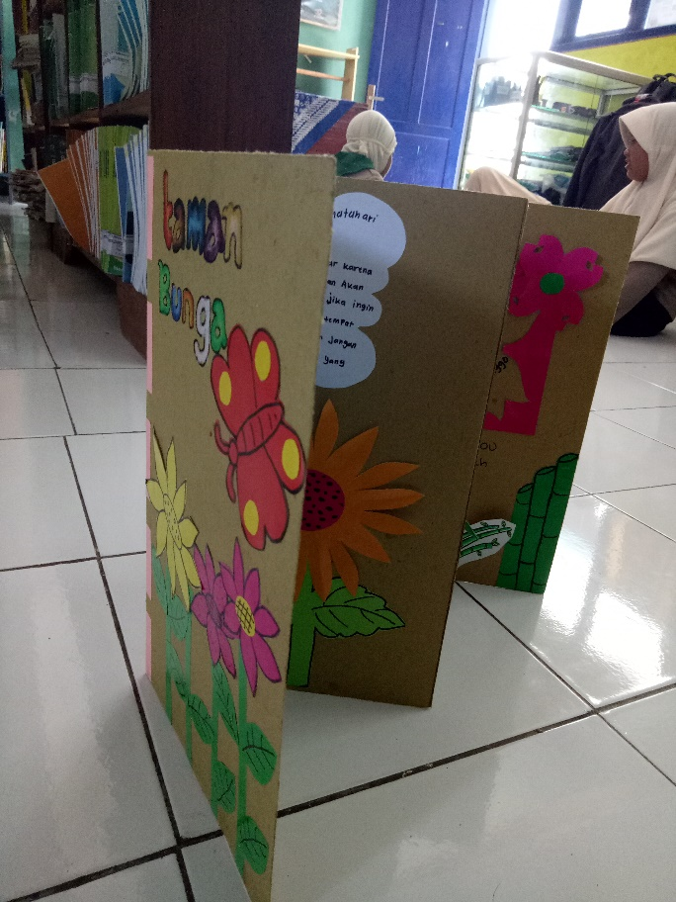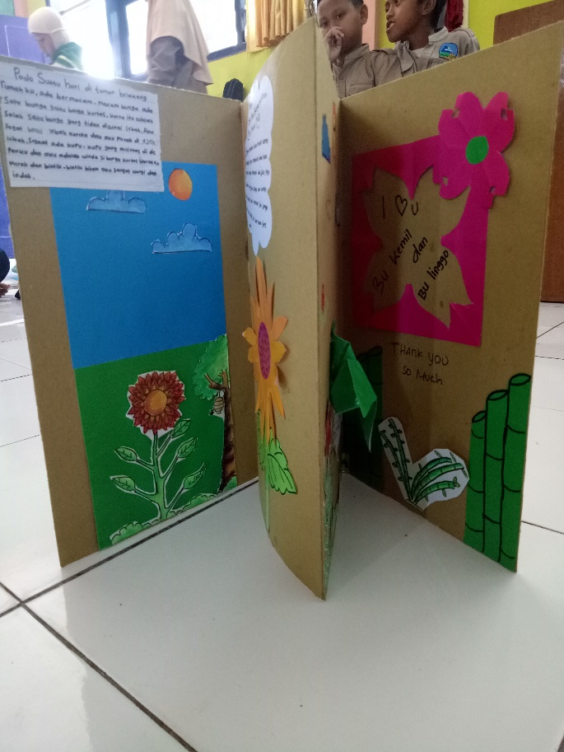
Gambar 10. Hasil Produk Zig Zag Book

SIMPULAN
Gerakan literasi melalui melalui pelatihan-pelatihan yang sesuai dengan dunia anak lebih bermakna daripada pengajaran literasi secara formal. Menumbuhkan literasi pada siswa SD melalui pembentukan tim pustakawan cilik yang nantinya akan menyebarkan minat literasi kepada teman lainnya, melalui tutor sebaya.
DAFTAR PUSTAKA
Sumber: Litbang “Kompas”/STI, diolah dari Badan Pusat Statistik, Asosiasi Penyelenggara Jasa Internet Indonesia. World’s Literarte Nations dan pemberitaan “Kompas”.
Gerakan Literasi Sekolah Wujudkan Nawa Cita. https://nasional.tempo.co/read/870509/gerakan-literasi-sekolah-wujudkan-nawa-cita. Di akses tanggal 03 Oktober 2017.

Sumber: Litbang “Kompas”/STI, diolah dari Badan Pusat Statistik, Asosiasi Penyelenggara Jasa Internet Indonesia. World’s Literarte Nations dan pemberitaan “Kompas”.
Gerakan Literasi Sekolah Wujudkan Nawa Cita. https://nasional.tempo.co/read/870509/gerakan-literasi-sekolah-wujudkan-nawa-cita. Di akses tanggal 03 Oktober 2017.

